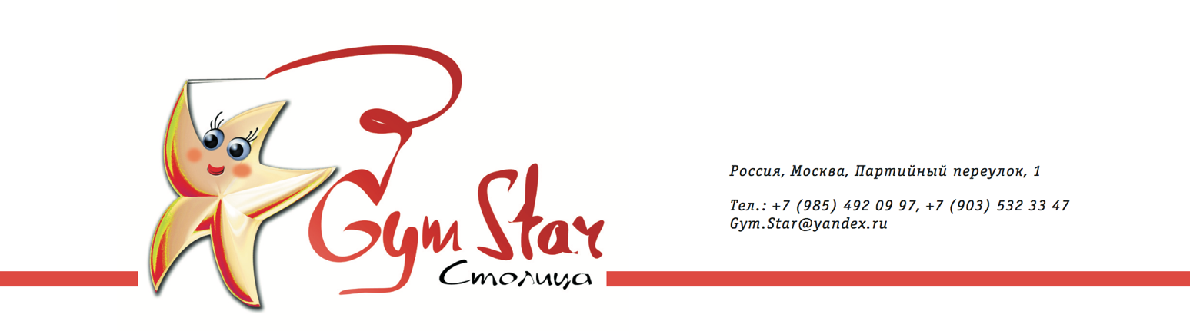

Для занятий художественной гимнастикой в нашем клубе Вам понадобится:

- Удобная тренировочная форма (Лосины/шорты + футболка или гимнастический купальник) и носки
- Гимнастическая скакалка (graciasport.com)
- Пластмассовый обруч (по высоте от пола до тазовой кости)
- Сменная обувь (для того, чтобы дойти до зала)
- Документы, согласно перечню
- Волосы необходимо собрать в пучок

